
COLEGIO PEDRO DE VALDIVIA DE VILLARRICA
Departamento de Matemática
Paula Salgado Parada
Quinto Básico – Sexto Básico

GUÍA Nº 3 Múltiplos
Matemática

NOMBRE:
CURSO: |  | FECHA | 30 – 03 - 2020
OBJETIVO DE APRENDIZAJE (UNIDAD)  - Comprender múltiplos para identificar números primos y compuestos |  | HABILIDADES DEL O.A |  | HABILIDADES DE LA GUIA
 |  | Reconocer múltiplos de números |  | X
LOS MÚLTIPLOS
La profesora Sofía premia con dos stickers cada punto que obtienen en la prueba los estudiantes.


El conjunto de los productos 0; 2; 4; 6; 8; 10; 12; 14; 16; 18;... son múltiplos de 2. Observa las tablas de multiplicar para desarrollar los siguientes ejercicios.
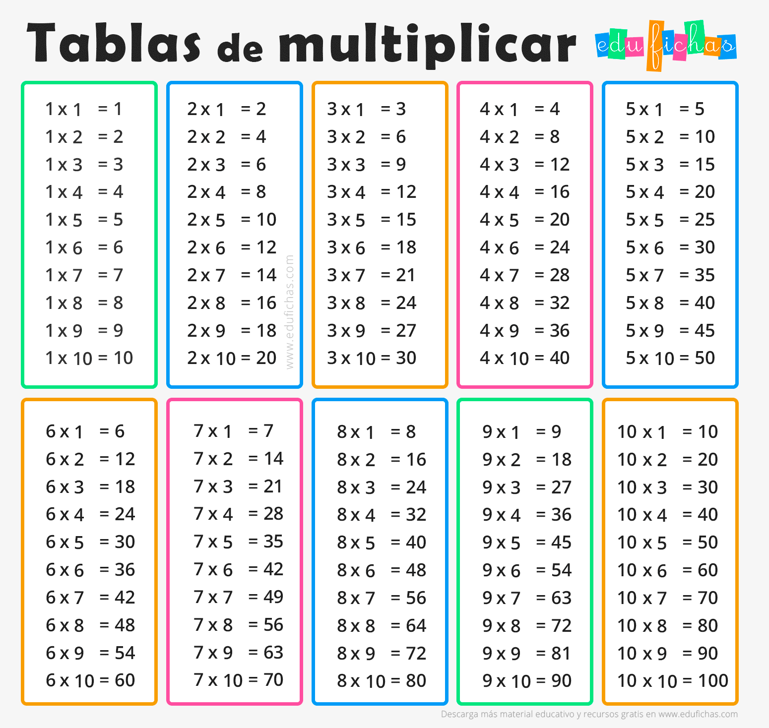

- Halla los diez primeros múltiplos de:

M3 = { _________________________________________ }
M7 = {_________________________________________ }
M9 = {_________________________________________ }
M8 = {_________________________________________ }

- Relaciona con una línea de diferente color según corresponda.

- En cada serie, escribe cuatro múltiplos más y completa
